Oi! Estou postando de novo este Tutorial.
Tutorial de Stages do Mugen
Reparei que aqui não tem um tutorial de stages, então resolvi criar um.
Vou aqui dividir este tutorial em 3 partes:

- Básico
- Intermediário
- Avançado
Primeiramente com o Básico:
Você vai precisar do programa Easy stage (http://www.galeon.com/linaresmugen/utils/utils.htm), um editor de imagens (Eu prefiro usar o Gimp Portable que pode ser baixado em http://www.portableapps.com).
Primeiro, vamos pegar uma imagem (se ripou de um jogo, abra-o no editor de imagem, ou caso se você mesmo desenhe, converta para paleta 256 cores e Salve no formato .PCX )
Neste Tutorial vou usar está imagem que eu fiz:



Agora abra o Easy stage e você verá uma janela em espanhol como na figura abaixo:

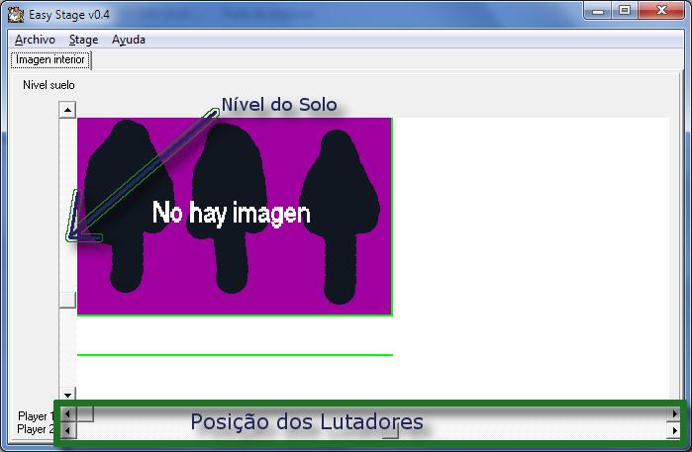

Clique duas vezes na figura "No hay imagen" e escolha a figura que você salvou em .PCX, depois mude o nível do solo e a posição dos lutadores, mais ou menos como abaixo:
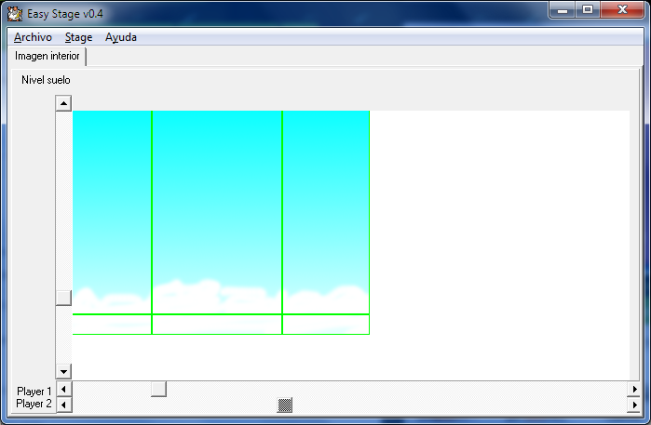

Depois vá no menu Stages>Opciones, vai abrir está janela:

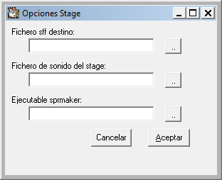
No Primeiro botão é onde vamos salvar o Stage (ex.: C:\mugen\Stage\SkyTutor.sff), o Segundo é opcional, no qual colocaremos uma música de fundo, e o 3º é o
caminho do sprmaker.
Depois de apertar Aceptar, vá no menu Stages>Crear para que o programa Crie o Stage.
Agora é só abrir o select.def no bloco de notas e adicionar seu Stage na seção [extrastages] (ex.: stages\skytutor.def), executar o Mugen, e pronto!

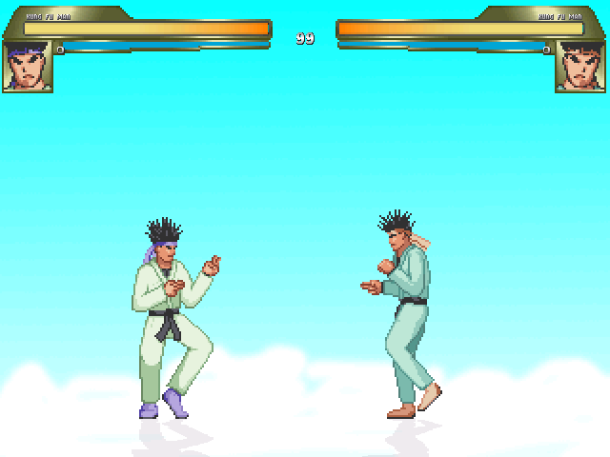
Observações:

- O Sprmaker já vem no Easy Stage
- O Sprmaker é um aplicativo DOS, por isso o Nome dos arquivos e pastas tem que estar com 8 letras e sem espaços
Aguarde o Próxima Parte nessa sessão
[Continua]

